Elektromagnetischer Schwingkreis (erzwungen)
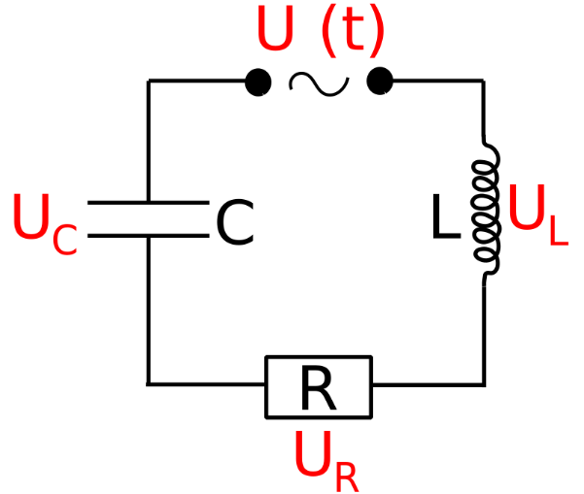
Der Stromkreis wird an eine Spannungsquelle angeschlossen (Wechselspannung). Dieses Mal wird die Spannungsquelle nicht vom LCR-Schwingkreis getrennt. Ist nun die Anregungsfrequenz der Wechselspannung U (t), so schwingt das System mit der Anregungsfrequenz f_{A} und nicht mit seiner Eigenfrequenz f_{E}.

Aufgabe
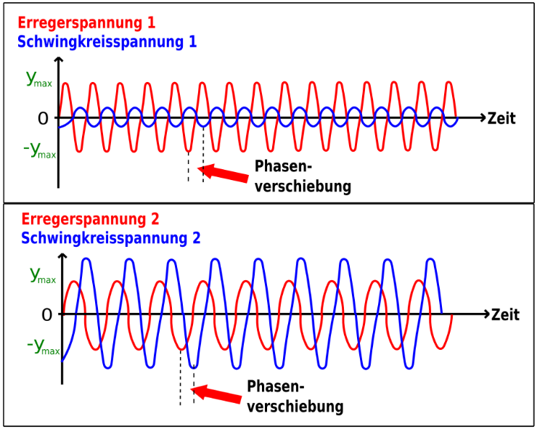
Erkläre die Diagramme und den Begriff der Resonanz!
_______________________________
_______________________________
_______________________________
_______________________________
_______________________________
_______________________________
_______________________________
_______________________________










